La copertina del Solleone

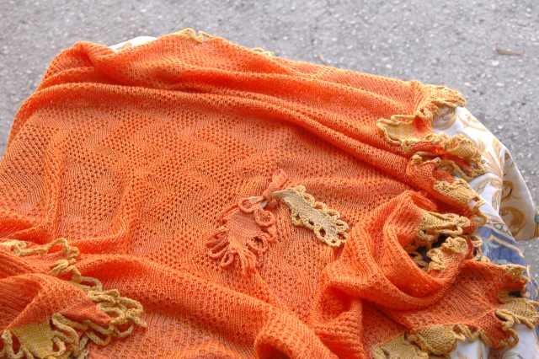

Realizzata in TRAFORATO IN DOPPIA FRONTURA con scheda

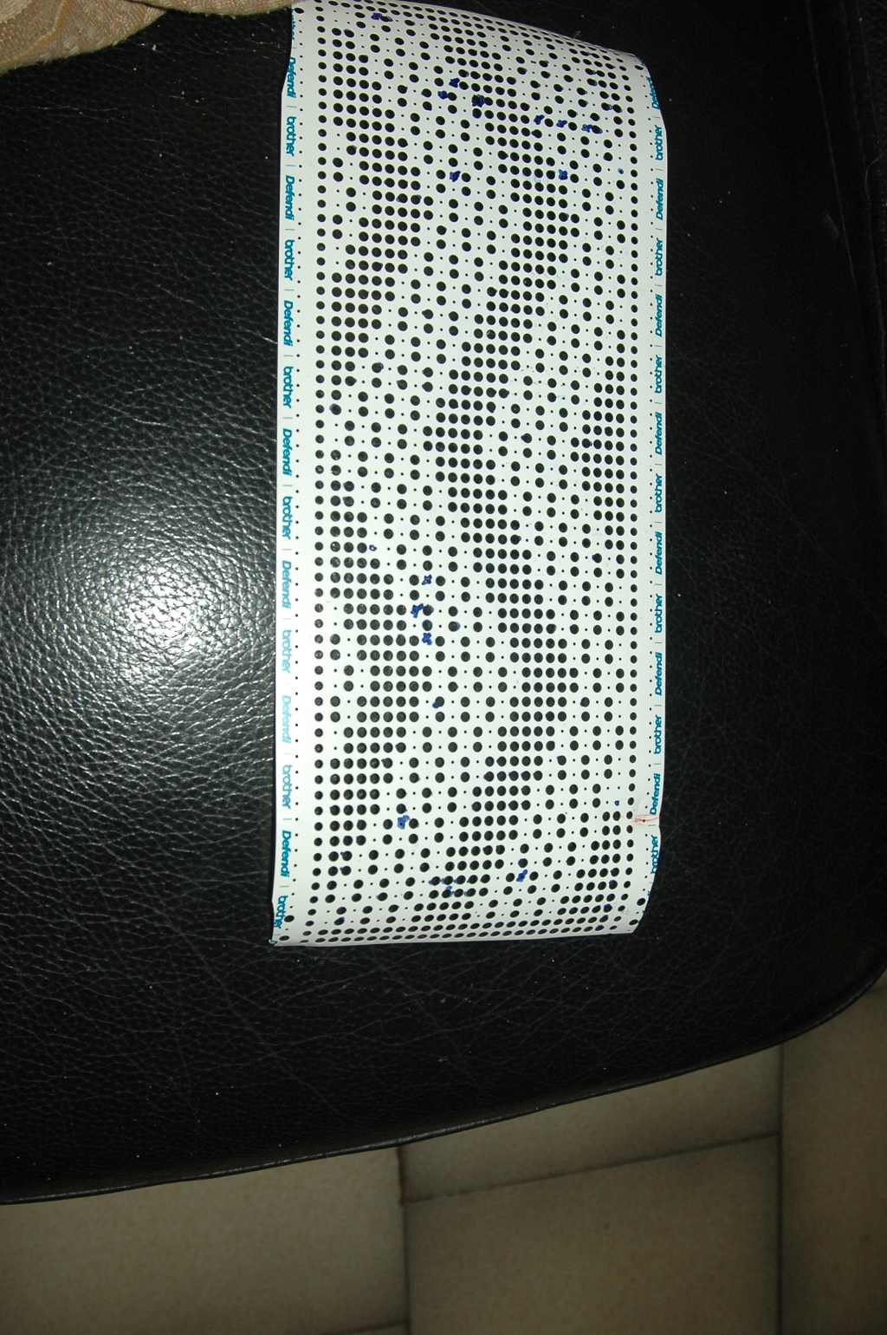

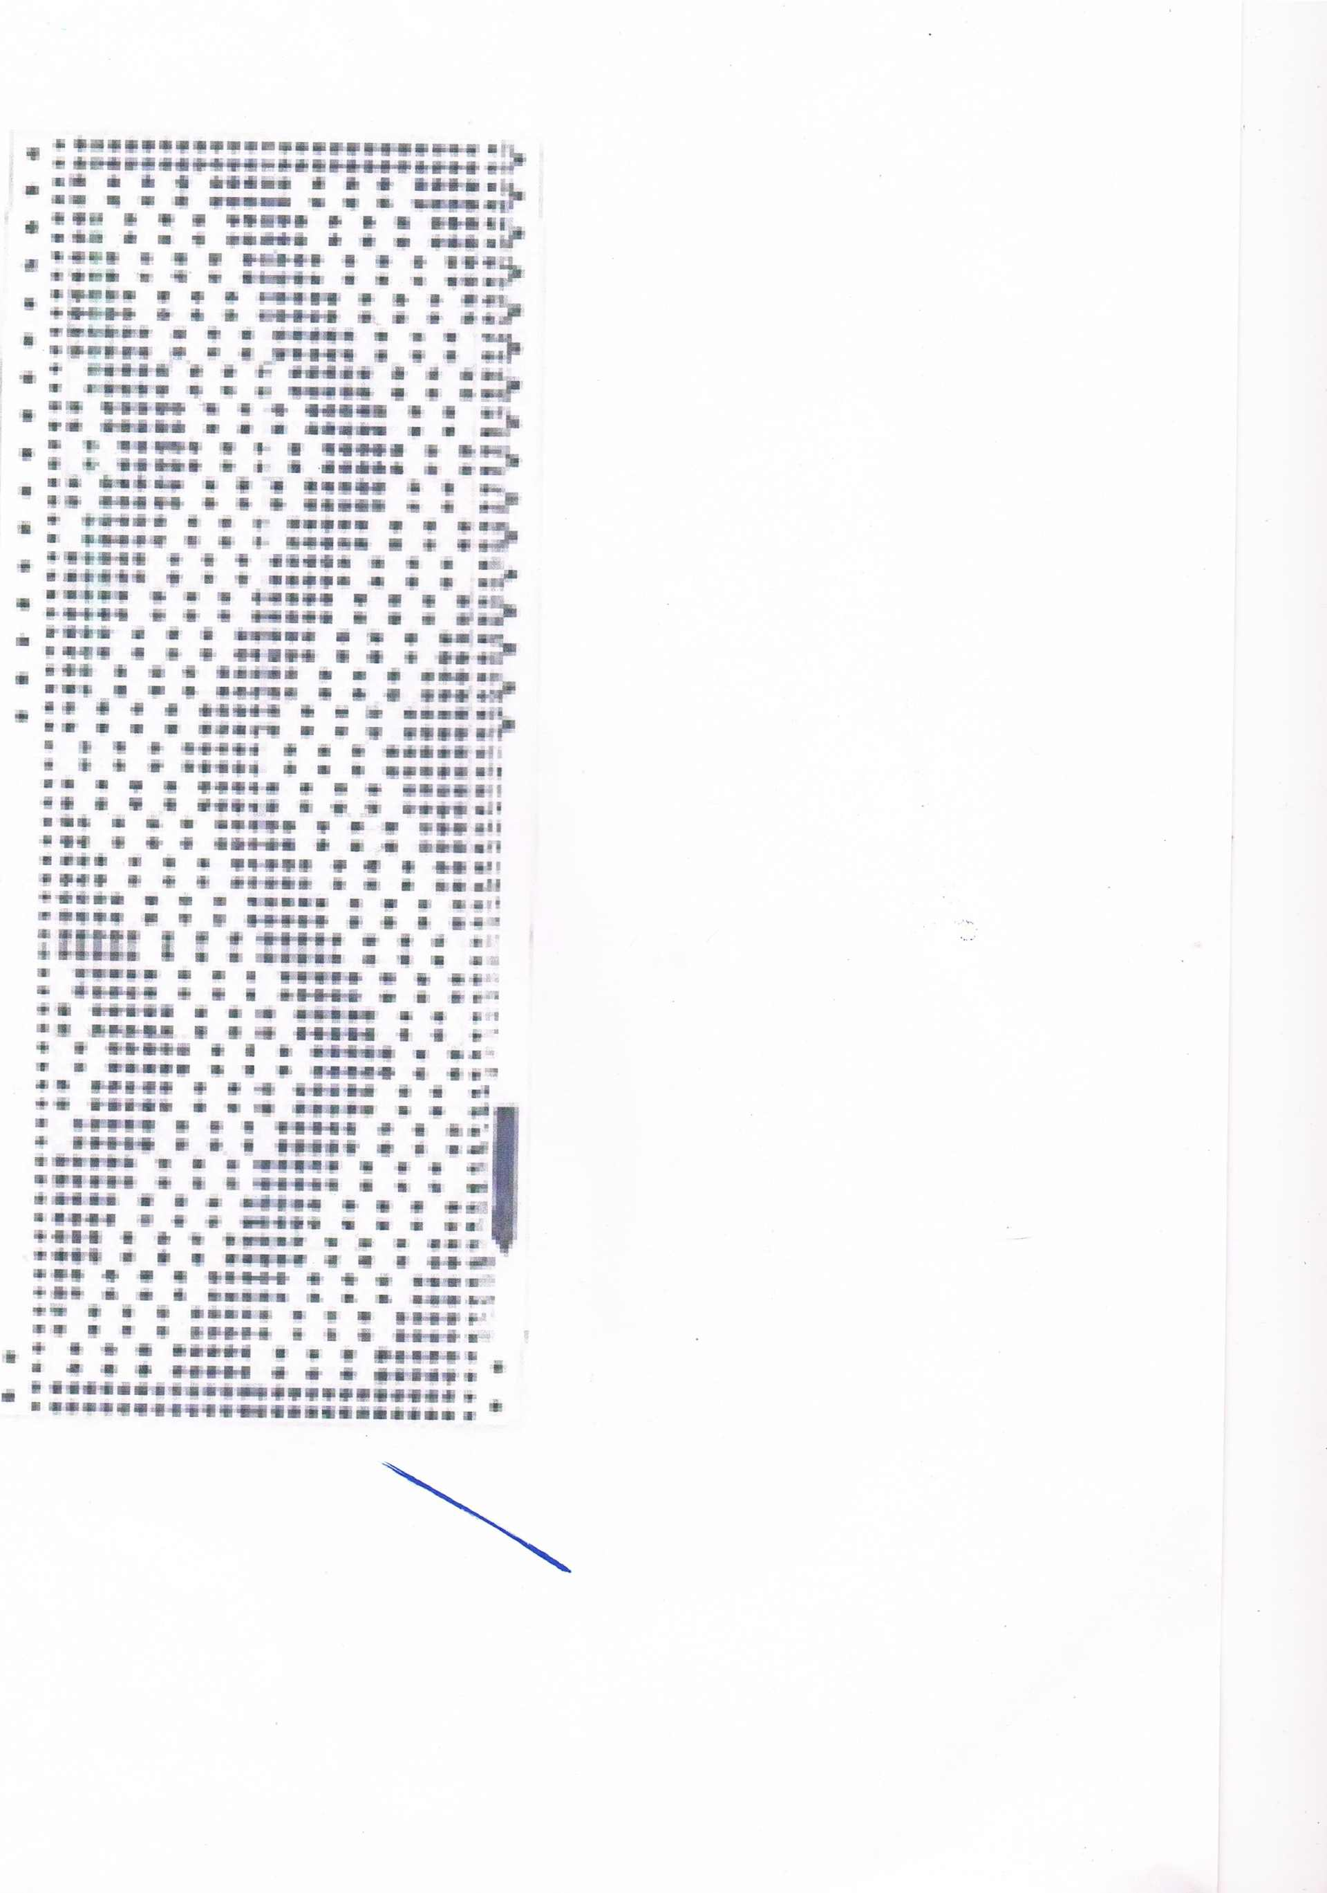

Filato fino a due capi

Lavorazione con tutti gli aghi (per le foto delle impostazioni carrelli scaricare la copertina di Lorenzo)

BROTHER

Leva spostamento frontura su H 5

Tasti seconda frontura tutti a riposo

Tutti gli aghi necessari in lavorazione

3 giri di cimosa nel caso della copertina

Un giro senza tasti selezionati da destra verso sinistra
A sinistra selezionare KC

CON LA SCHEDA BLOCCATA

Portare il carrello a sinistra gli aghi vengono selezionati

Portare la scheda sul triangolino piccolo

PREMERE ENTRAMBI I TASTI TUCK

Proseguire fino alla fine

EMPISAL/NECCHI

TUTTI GLI AGHI NECESSARI IN LAVORAZIONE

Leva frontura su H 5

3 giri di cimosa

Scheda bloccata

Impostare la lavorazione a scheda leva sui triangolini

Selezionare gli aghi

Sbloccare la scheda e posizionare la manopola scelta punto su T

Lavorare i giri necessari

( NEL DOCUMENTO Empisal /Necchi della copertina di Lorenzo tutti i passaggi sono fotografati cambia solo la scheda)

TOYOTA

Tutti gli aghi necessari in lavorazione

Leva doppia frontura su H5

3 giri di cimosa

SCHEDA BLOCCATA

Portare il carrello a sinistra con tutti i tasti a riposo

Portare la leva selezione scheda su C

Portare il carrello a destra gli aghi vengono selezionati

Sbloccare la scheda e girare la manopola scelta dei punti su ENTRAMBI i tuck
Proseguire fino alla fine

Nel documento “la copertina di Lorenzo” tutte le foto delle impostazioni carrello

Per dubbi o chiarimenti
creazioniOR@gmail.com

